Cuenta Pública 2023

Notas a los Estados Financieros

a) NOTAS DE GESTIÓN ADMINISTRATIVA

- Autorización e Historia

Fecha de creación del instituto: el Instituto Tamaulipeco de Educación Para Adultos, fue creado por decreto gubernamental publicado en el Periódico Oficial del Estado Tamaulipas en tomo CXXV de fecha 1º de Abril de 2000P.O No. 27 página 3, el cual se a reformado en Periódico Oficial del Estado Tamaulipas en tomo CXXVI de fecha 17 de Octubre del 2001 P.O No. 125 página 7, tomo CXXVII de fecha 5 de Noviembre del 2002 P.O. No. 133 página 8, tomo CXXXVIII de fecha 7 de Febrero del 2013 Anexo al No. 18 página 8.

- Panorama Económico y Financiero

Al mes de diciembre se ejerció el presupuesto autorizado federal ramo 33 para el ejercicio 2023 y los recursos calendarizados asignados por mes se recibieron al 100%.
Se recibió una ampliación presupuestal del capítulo 1000 (Servicios Personales) del presupuesto federal Ramo 33 por un importe de $924,452.
Se recibió una ampliación presupuestal en el Recurso Estatal Gasto no Regularizable por un importe de $ 639,693 con número de oficio DDPCH/DPCE/0931/2023 emitido por la Subdirección de Egresos del Gobierno del Estado, por concepto de ¨Primas de Antigüedad¨.
Se recibió una ampliación presupuestal en el Recurso ¨Participaciones Federales Ramo 28¨ por un importe de $ 500,000 con número de oficio DDPCH/DPCE/0957/2023 emitido por la Subdirección de Egresos del Gobierno del Estado, por concepto de ¨Gratificación ¨.
En lo que respecta al presupuesto autorizado para el convenio específico de colaboración Programa Educación para Adultos, vía ramo 11, se ha ministrado a este Instituto un importe de $ 5,064,121.
Se realizó una reducción presupuestal en el origen ramo 11 según oficio SPyS/355/2023 por un importe de $3,358,140.
Se realizó una reducción Presupuestal en la Ley de Ingresos y el Presupuesto de Egresos de origen Federal Ramo 33 en el mes de diciembre del ejercicio 2023, según instrucciones del oficio SF/SSE/DC/000083/2023, emitido por parte de la Dirección de Contabilidad del Gobierno del Estado, derivado del recurso no devengado de los capítulos 1000, 3000 y 4000 por concepto de Presupuesto Autorizado y rendimientos financieros los cuales se reintegraron a la Secretaría de Finanzas el día 15 de enero del 2024, de acuerdo al artículo 17 de la Ley de Disciplina Financiera.

Capítulos | Reducción
 | Presupuesto de Egresos | Ley de Ingresos
1000 | $3,824,447 | $3,824,447
3000 | $51,342 | $51,342
4000 | $259,945 | 259,945
Rendimientos Financieros | 0 | 42
Total | $4,135,734 | $4,135,776

Cabe hacer mención, que en el presupuesto estatal se realizó una reducción presupuestal por concepto de recurso no ministrado en los capítulos 1000 y 4000 por los importes que a continuación se detallan:
Capitulo | Importe
1000 | $100,416
4000 | 264
Total global | 100,680

Así mismo, el ahorro al cierre del mes de diciembre de 2023, que registra el estado de actividades es por un importe deficitario de $ (154,895) (Cinco cincuenta y cuatro mil ocho noventa y cinco mil pesos 00/100 M.N.), esto debido a la aplicación de remanentes de ejercicios anteriores de origen estatal por el importe de $222,160. La economía registrada en subsidio estatal al 31 de diciembre de 2023 alcanzó la cifra de $91,628.

Integrándose el resultado del Estado de Actividades, de la siguiente manera:
- Federal Ramo 33 $ 0
- Federal Ramo 11 $ 0
- Estatal $ 91,628
- O. Gastos $ (42,848)
- O. Ingresos $ 18,485
- Remanentes de ejercicios anteriores $(222,160)
_________________
- Ahorro/desahorro $(154,895)

- Organización y Objeto Social

Es un organismo público descentralizado de la administración pública estatal con personalidad jurídica y patrimonio propio dependiente sectorial de la secretaria de educación, que tiene por objeto promover, organizar e impartir educación básica para adultos, promover y proporcionar servicios de alfabetización, educación primaria, secundaria y comunitaria para adultos.
Las relaciones laborales se rigen en los términos de la legislación vigente en la materia, en las disposiciones legales aplicables reglamentarias del apartado A del artículo 123 de la Constitución
Política de los Estados Unidos Mexicanos y en el convenio de coordinación para descentralización de los servidores de educación para adultos del estado de Tamaulipas.

El tipo de contribuciones que está obligado a pagar o retener este instituto son:
- Presentar la declaración y pago provisional de retenciones de impuesto sobre la renta (ISR) por sueldos y salarios.

- Presentar la declaración anual de impuesto sobre la renta (ISR) donde informe sobre los pagos y retenciones de servicios profesionales (personas morales)

- Presentar la declaración de impuesto sobre la renta (ISR) donde informe sobre las retenciones efectuadas por pagos de renta de bienes muebles.

- Presentar la declaración anual donde informe sobre las retenciones de trabajadores que recibieron sueldos y salarios y trabajadores asimilables a salarios.

- Presentar la declaración y pago provisional mensual de impuesto sobre la renta (ISR) por retenciones realizadas a los trabajadores asimilados a salarios.

- Presentar la declaración y pago provisional mensual de impuesto sobre la renta (ISR) por las retenciones realizadas por servicios profesionales.

- Presentar la declaración y pago provisional mensual de impuesto sobre la renta (ISR) por las retenciones realizadas por el pago de rentas de bienes muebles.

- Presentar la declaración informativa anual de subsidio para el empleo.

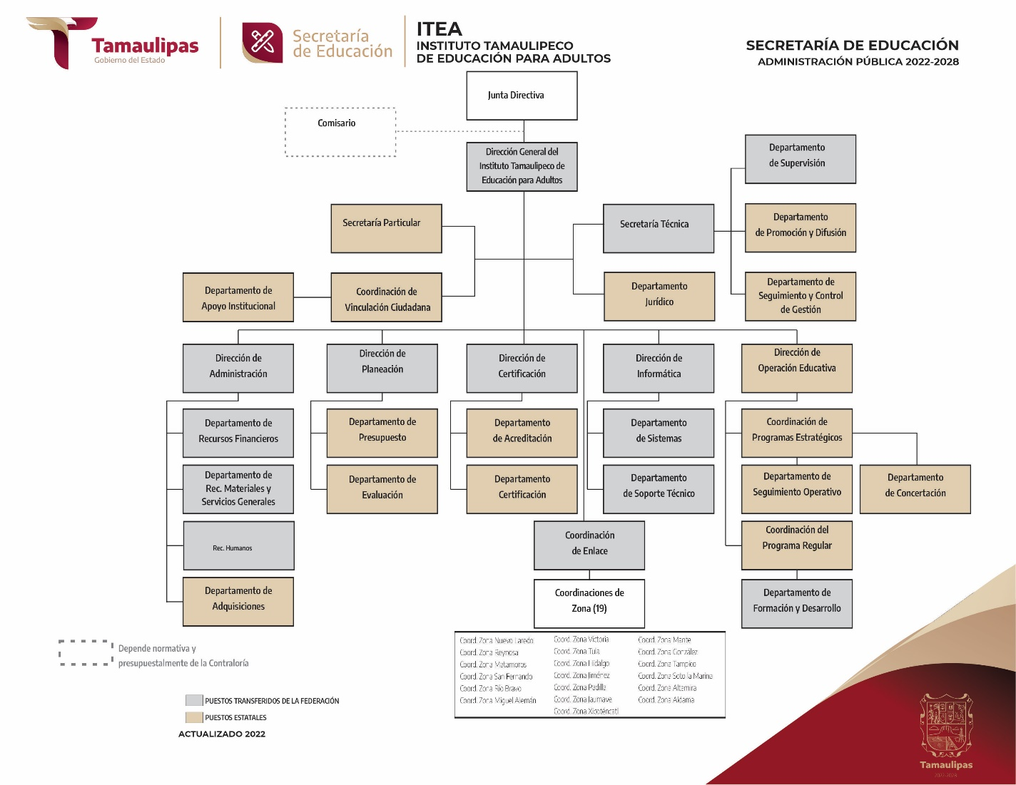

|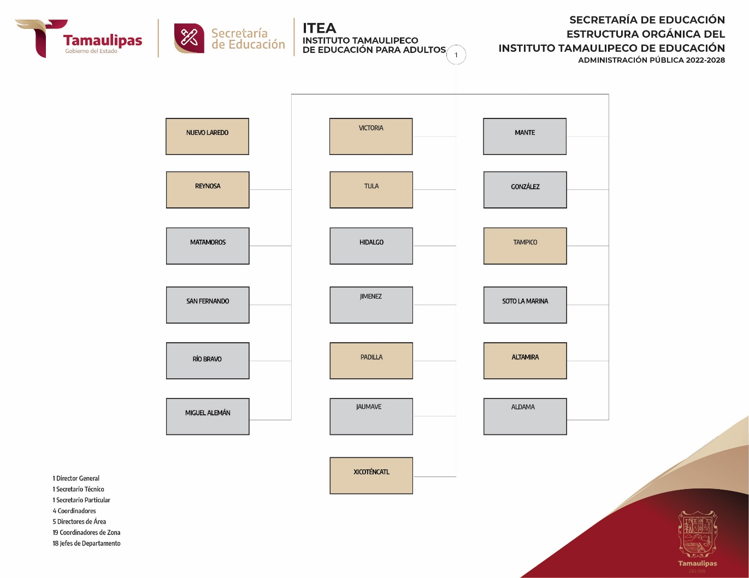

- Bases de Preparación de los Estados Financieros

Los estados financieros fueron preparados de acuerdo con las disposiciones que emanan de la Ley General de Contabilidad Gubernamental (LGCG) y lineamientos del CONAC

- Políticas de Contabilidad Significativas
El sistema y método de inventarios es a valor factura

- Posición en Moneda Extranjera y Protección por Riesgo Cambiario (no aplica)

- Reporte Analítico del Activo

MOBILIARIO Y EQUIPO | AÑOS DE VIDA UTIL | PORCENTAJE ANUAL DE DEPRECIACIN
Mobiliario y equipo de oficina | 10 | 10 %
Equipo de computo | 3 | 33.33 %
Equipo de comunicación | 3 | 33.33%
Equipo de transporte | 5 | 20 %
Software | 3 | 33.33 %

- Fideicomisos, Mandatos y Análogos (no aplica)

- Reporte de la Recaudación $ 189,276,138

Transferencias federal ramo 33 | $ 94,019,108
Transferencias estatales | $ 8,513,191
Convenio Ramo XI | $ 5,064,121
Transferencias del ramo 28 | $ 78,907,497
Transferencias estatales gasto no regularizable | $ 2,772,221
TOTAL | $ 189,276,138

Nota: cabe hacer mención que se disminuyó la ley de ingresos por un monto de $ 4,135,776
Recurso no devengado federal R-33 $4,135,734
Recurso de ingresos financieros federal R-33 $ 42

- Información sobre la Deuda y el Reporte Analítico de la Deuda (no aplica)

- Calificaciones otorgadas (no aplica)

- Proceso de Mejora

- La elaboración del anteproyecto del presupuesto federal y estatal incluirá criterios de austeridad, racionalidad, equidad y transparencia que la normatividad vigente señale.

- Considerar la inflación y las nuevas necesidades que se generen en las áreas de la dirección general.

- Las partidas presupuestales que se utilicen deberán de ser las contenidas en el clasificador por el objeto
del gasto vigente.

- Las estimaciones del anteproyecto de presupuesto se calcularán en moneda nacional, presentándose las cifras en pesos.

- La planeación de metas y presupuesto dependerá de lo autorizado por el Instituto Nacional Para le Educación de los Adultos (INEA) y la Secretaria de Finanzas del Gobierno del Estado.

- Aplicar la metodología establecida por Instituto Nacional Para la Educación de los Adultos (INEA) para la elaboración del programa anual.

- Se aplicarán únicamente los presupuestos autorizados del ejercicio actual, para el trámite de los recursos económicos estatales y federales.

- Se aplicarán solamente las partidas presupuestales autorizadas tanto en el presupuesto estatal como en el federal.

- Los registros que forman parte de los estados financieros deberán estar soportados y firmados por las autoridades del instituto.

- Las variaciones importantes deberán ser informadas en notas aclaratorias a los mismos.

- Los documentos de ingresos y egresos que corresponde a los presupuestos autorizados deberán estar debidamente firmados y autorizados por la junta directiva.

- Información por Segmentos (no aplica)

- Eventos Posteriores al Cierre (no aplica)

- Partes Relacionadas

Se establece que no existen partes relacionadas que pudieran ejercer influencia significativa sobre la toma de decisiones financieras y operativas

- Responsabilidad Sobre la Presentación Razonable de la Información Contable

Bajo protesta de decir verdad declaramos que los Estados Financieros y sus Notas, son razonablemente correctos y son responsabilidad del emisor

b) NOTAS DE DESGLOSE

I) Notas al Estado de Estado de Actividades

Ingresos y Otros Beneficios:

Participaciones, aportaciones, transferencias, asignaciones, subsidios y otras ayudas $ 189,276,138
Transferencias federal ramo 33 | $ 94,019,108
Transferencias estatales | $ 8,513,191
Convenio Ramo XI | $ 5,064,121
Transferencias del ramo 28 | $ 78,907,497
Transferencias estatales gasto no regularizable | $ 2,772,221
SUB-TOTAL | $ 189,276,138

Otros ingresos y beneficios $ 18,485
Rendimiento bancario estatal recursos propios | $ 3,260
Rendimiento bancario estatal ramo 28 | $ 14,249
Ingresos varios federal | $ 927
Ingresos varios estatal | $ 49
SUB-TOTAL | $ 18,485

TOTAL DE INGRESOS $ 189,294,623

Gastos y Otras Pérdidas:

A continuación, se desglosa el gasto total en el Presupuesto Federal Ramo 33, Presupuesto Federal Ramo 11 y Presupuesto Estatal en los siguientes capítulos:
Capítulo | Origen | Importe
1000 Servicios Personales | Federal Ramo 33 | $ 60,012,535
1000 Servicios Personales | Estatal | $ 76,463,101
Total |  | $ 136,475,636

Capítulo | Origen | Importe
2000 Materiales y Suministros | Federal Ramo 33 | $ 6,531,332
2000 Materiales y Suministros | Estatal | $ 1,739,309
Total |  | $ 8,270,641

Capítulo | Origen | Importe
3000 Servicios Generales | Federal Ramo 33 | $ 17,709,012
3000 Servicios Generales | Estatal | $ 5,932,427
Total |  | $ 23,641,439

Capítulo | Origen | Importe
4000 Transferencias, Asignaciones, Subsidios y Otros. | Federal Ramo 33 | $ 9,766,229
4000 Transferencias, Asignaciones, Subsidios y Otros. | Federal Ramo 11 | $ 5,064,121
4000 Transferencias, Asignaciones, Subsidios y Otros. | Estatal | $ 6,188,604
Total |  | $ 21,018,954
Dando un total global en todos los capítulos de $ 189,406,670

Otros Gastos y Pérdidas Extraordinarias | $ 42,848

TOTAL DE GASTOS $ 189,449,518

II) Notas al estado de Situación Financiera

Activo
Efectivo y Equivalentes $ 15,237,598
$ 15,060,313 Importe que corresponde a disponible en libros de las cuentas bancarias de este instituto
Banorte | $ 8
Santander | $ 15,060,305
TOTAL | $ 15,060,313

$ 177,285 Importe que corresponde a depósitos entregados en garantía de:
Arrendatarios de inmuebles y CFE | $ 83,040
Cheques para pago de medios de subsistencia | $ 94,245
TOTAL | $ 177,285

Derechos a recibir Efectivo y Equivalentes $ 730,522

Deudores diversos: $ 730,522
ISR Anual a cargo del trabajador federal 2019 | $ 79
Gastos varios federales | $ 13,619
ISR Anual a cargo del trabajador estatal 2022 | $ 4,414
Ministración 3% sobre nómina R-28 | $ 712,410
TOTAL | $ 730,522

Derechos a recibir Bienes o Servicios (no aplica)

Bienes Disponibles para su Transformación o Consumo (no aplica)

Inversiones Financieras (no aplica)

Bienes Muebles, Inmuebles e Intangibles se conforma de la siguiente manera:

Concepto | Importe | Depreciación acumulada | Depreciación del periodo | porcentaje %
Mobiliario y equipo de administración (mobiliario y equipo de oficina) | $ 377,609 | $ 302,087 | $ 37,761 | 10
Mob. y eq de admon don gob (mob. y eq de of) | $ 47,610 | $ 38,088 | $ 4,761 | 10
Equipo de comunicación don gob (mob y eq de of) | $ 3,000 | $ 2,400 | $ 300 | 10
Vehículos | $ 422,000 | $ 422,000 | 0 | 0
Vehículos | $ 904,800 | $ 904,800 | 0 | 0
Vehículos | $ 642,700 | $ 642,700 | 0 | 0
Vehículos | $ 154,200 | $ 154,200 | 0 | 0
Eq. De Transp. reexpresado | $ 4,401,325 | $ 4,401,325 | 0 | 0
Eq. De Transp donado de gob 2016 | $ 579,100 | $ 579,100 | 0 | 0
Total de Activo | $ 7,532,344 | $ 7,489,522 | 0 | 0
software | $ 79.000 | $ 79,000 | 0 | 0
Total de depreciación acumulada a 2023 |  | $ 7,568,522 | $ 42,822

Estimaciones y deterioros (no aplica)

Otros Activos (no aplica)

Pasivo $ 15,725,093

Importe que corresponde a:
Servicios personales | $ 19,884
Proveedores por pagar | $ 6,911,441
Transferencias otorgadas por pagar a corto plazo | $ 0
Retenciones y contribuciones por pagar | $ 4,635,514
Otras cuentas por pagar a corto plazo | $ 4,158,254
TOTAL | $ 15,725,093

III) Notas al Estado de Variación en la Hacienda Pública

$ 145,207 Importe que corresponde a traspaso de resultado del ejercicio 2022

IV) Notas al Estado de Flujos de Efectivo

Efectivo y equivalentes
- El análisis de los saldos inicial y final, del Estado de Flujo de Efectivo en la cuenta de efectivo y equivalentes:

 | 2023 | 2022
Efectivo | 0 | 0
Bancos/Tesorería | 0 | 0
Bancos/Dependencias y Otros | $15,060,313 | $12,020,318
Inversiones Temporales (hasta 3 meses) | 0 | 0
Fondos con Afectación Específica | 0 | 0
Depósitos de Fondos de Terceros en Garantía y/o Administración | $ 177,285 | $ 171,715
Otros Efectivos y Equivalentes | 0 | 0
Total de Efectivo y Equivalentes | $15,237,598 | $12,192,033

2. Adquisiciones de bienes muebles e inmuebles con su monto global y porcentaje que se aplicó en el presupuesto Federal o Estatal según sea el caso: (no aplica)

3.- Conciliación de los Flujos de Efectivo Netos de las Actividades de Operación y la cuenta de Ahorro/Desahorro antes de Rubros Extraordinarios:

 | 2023 | 2022
Resultados del Ejercicio Ahorro/Desahorro | $-154,895 | $1,875,017
Movimientos de partidas (o rubros) que no afectan al efectivo. | 0 | 0
Depreciación | $42,822 | $42,822
Amortización | 0 | 0
Incrementos en las provisiones | 0 | 0
Incremento en inversiones producido por revaluación | (0) | (0)
Ganancia/pérdida en venta de bienes muebles, inmuebles e intangibles | (0) | (0)
Incremento en cuentas por cobrar | (0) | (0)
Flujos de Efectivo Netos de las Actividades de Operación | $-112,073 | $1,917,839

V) Conciliación entre los ingresos presupuestarios y contables, así como entre los egresos presupuestarios y los gastos contables:

Instituto Tamaulipeco de Educación para Adultos
Conciliación entre los Ingresos Presupuestarios y Contables
Correspondiente del 1 de Enero al 31 de Diciembre del 2023
(Cifras en pesos)
1.- Ingresos Presupuestarios |  | $ 189,276,138
2.- Más ingresos contables no presupuestarios |  | $ 18,485
2.1 | Ingresos Financieros | $ 17,509
2.2 | Incremento por Variación de Inventarios. | 0
2.3 | Disminución del Exceso de Estimaciones por Pérdidas o Deterioro u Obsolescencia | 0
2.4 | Disminución del Exceso de Provisiones | 0
2.5 | Otros Ingresos y Beneficios Varios | $ 976
2.6 Otros Ingresos Contables No Presupuestarios |  | 0
3.- Menos ingresos presupuestarios no contables. |  | 0
3.1 | Aprovechamientos Patrimoniales | 0
3.2 | Ingresos Derivados de Financiamientos | 0
3.3 | Otros Ingresos Presupuestarios No Contables | 0
4.- Total de Ingresos Contables |  | $ 189,294,623

Instituto Tamaulipeco de Educación para Adultos
Conciliación entre los Egresos Presupuestarios y los Gastos Contables
Correspondiente del 1 de Enero al 31 de Diciembre del 2023
(Cifras en pesos)
1.- Total de Egresos Presupuestarios |  | $ 189,406,670
2.- Menos egresos presupuestarios no contables |  | 0
2.1 | Materias Primas y Materiales de Producción y Comercialización. | 0
2.2 | Materiales y Suministros | 0
2.3 | Mobiliario y Equipo de Administración | 0
2.4 | Mobiliario y Equipo Educacional y Recreativo | 0
2.5 | Equipo e Instrumental Médico y de Laboratorio | 0
2.6 | Vehículos y Equipo de Transporte | 0
2.7 | Equipo de Defensa y Seguridad | 0
2.8 | Maquinaria, Otros Equipos y Herramientas | 0
2.9 | Activos Biológicos | 0
2.10 | Bienes Inmuebles | 0
2.11 | Activos Intangibles | 0
2.12 | Obra Pública en Bienes de Dominio Público | 0
2.13 | Obra Pública en Bienes Propios | 0
2.14 | Acciones y Participaciones de Capital | 0
2.15 | Compra de Títulos y Valores | 0
2.16 | Concesión de Préstamos | 0
2.17 | Inversiones en Fideicomisos. Mandatos y Otros Análogos | 0
2.18 | Provisiones para Contingencias y Otras Erogaciones Especiales | 0
2.19 | Amortización de la Deuda Pública | 0
2.20 | Adeudos de Ejercicios Fiscales Anteriores (ADEFAS) | 0
2.21 | Otros Egresos Presupuestales No Contables | 0
3. Más Gasto Contables No Presupuestales |  | $ 42,848
3.1 | Estimaciones, Depreciaciones y Deterioros, Obsolescencia y Amortizaciones | $ 42,822
3.2 | Provisiones
3.3 | Disminución de Inventarios
3.4 | Otros Gastos
3.5 | Inversión Pública No Capitalizable
3.6 | Materiales y Suministros (consumos)
3.7 | Otros Gastos Contables No Presupuestarios | $ 26
4. Total de Gastos Contables |  | $ 189,449,518

Bajo protesta de decir verdad declaramos que los Estados Financieros y sus Notas, son razonablemente correctos y son responsabilidad del emisor

c) NOTAS DE MEMORIA (CUENTAS DE ORDEN)

Cuentas de Orden Contables y Presupuestarias:

Cuentas contables
7.1.0.0 | Valores (no aplica) | $ 0
7.2.0.0 | Emisión de obligaciones | $ 22,117
7.3.0.0 | Avales y garantías (no aplica) | $ 0
7.4.0.0 | Juicios | $ 5,120,043
7.5.0.0 | Inversión mediante proyectos para prestación de servicios (PPS) y similares (no aplica) | $ 0
7.6.0.0 | Bienes en concesionados o en comodato | $ 22,902,204

Cuentas presupuestales de ingresos
8.1.1.0 | Ley de ingresos estimada | $ 179,576,757
8.1.2.0 | Ley de ingresos por ejecutar | $ 0
8.1.3.0 | Modificaciones a la ley de ingresos | $ 9,699,382
8.1.4.0 | Ley de ingresos devengada | $ 189,276,138
8.1.5.0 | Ley de ingresos recaudada | $ 189,276,138

Cuentas presupuestales de egresos
8.2.1.0 | Presupuesto de egresos aprobado | $ 179,576,757
8.2.2.0 | Presupuesto de egresos por ejercer | $ 91,634
8.2.3.0 | Modificaciones al presupuesto de egresos aprobado | $ 9,921,548
8.2.4.0 | Presupuesto de egresos comprometido | $ 189,406,671
8.2.5.0 | Presupuesto de egresos devengado | $ 189, 406,671
8.2.6.0 | Presupuesto de egresos ejercido | $ 189, 406,671
8.2.7.0 | Presupuesto de egresos pagado | $ 181,751,576

Bajo protesta de decir verdad declaramos que los Estados Financieros y sus Notas, son razonablemente correctos y son responsabilidad del emisor

